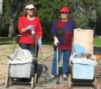
דף 125
מהאשפח של עדה ונורית
ספטמבר 2011
צל בסך הכול אומר שיש מקור אור קרוב.
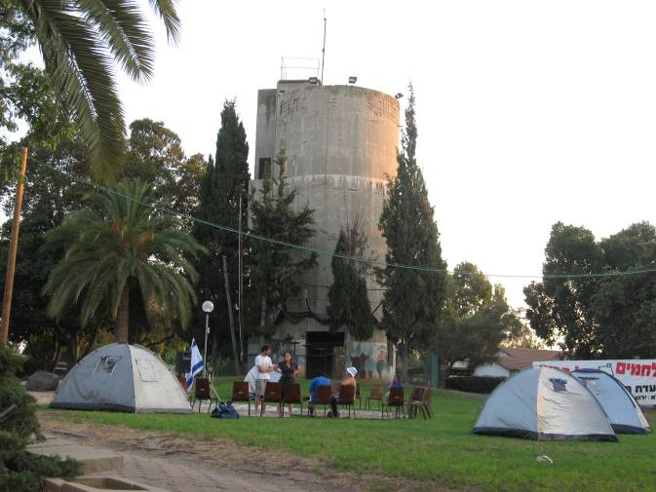
נשפך מן הפח- השבוע הגיעו אלינו אנשי המחאה
החברתית מבאר שבע ושדרות בדרכם לירושלים.
הם לנו על הדשא לפני חדר האוכל, קיימו דיון פתוח
והזמינו ל"צעדת המיליון" שתתקיים מחר ברחבי הארץ.

עולה על גדותיו-
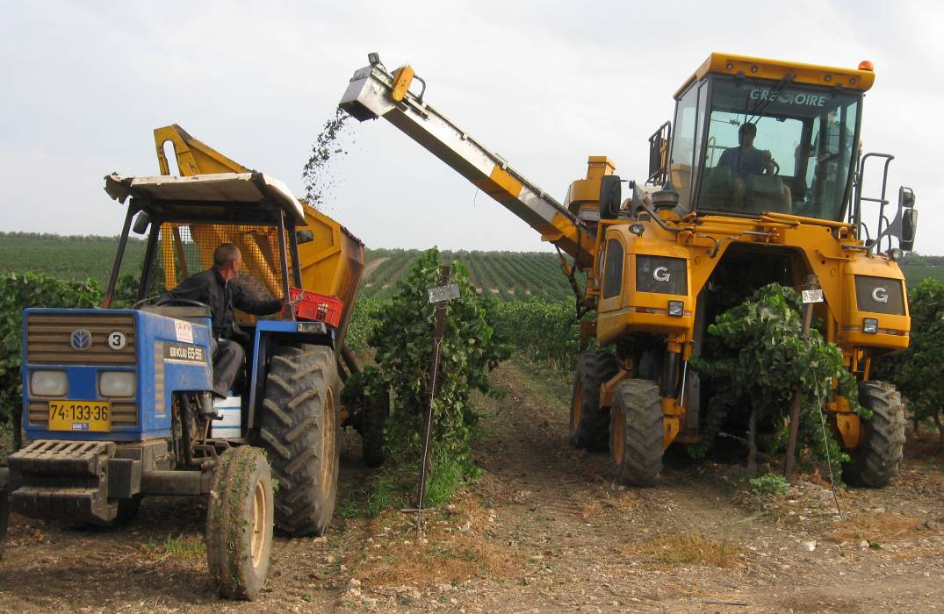

הבציר החל- על הטרקטור אברהם קורץ.

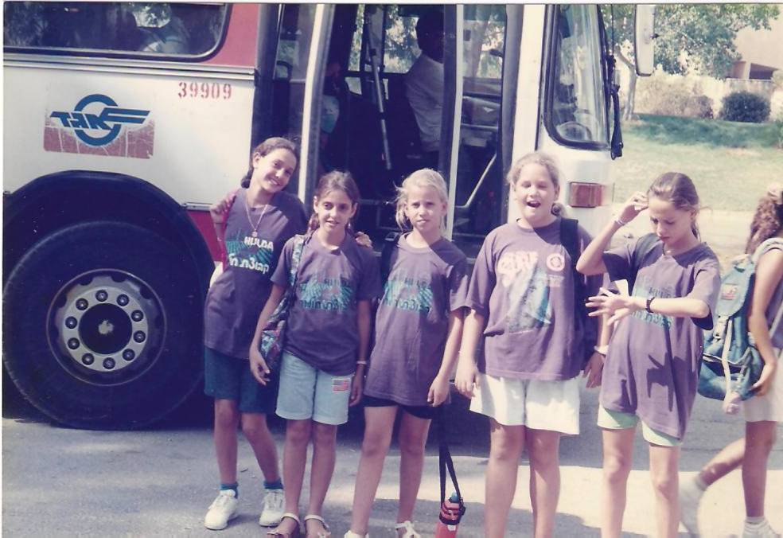
מאלבומם של חולדאים

1991 היום הראשון ללימודים
חזרה מבית הספר- בנצר סרני.
מימין - ניבה פלג, מור פלג, שלי הגלר,
רותם פורת ועלין זוהר.
שימו לב לא הייתה תלבושת
אחידה אך הן לובשות כולן
חולצות של חולדה.

בתמונה למטה-
2011 היום הראשון ללימודים
חזרה מבית הספר- "גוונים".
מימין - נועה פלדמן, מאיה גד,
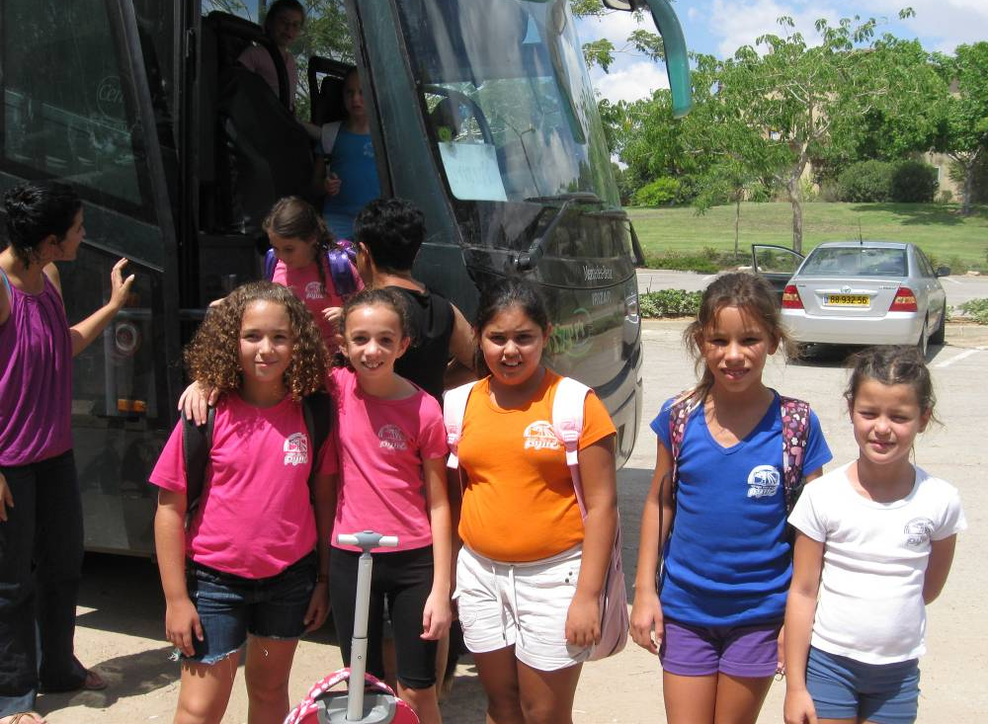
מאי מדמוני, נועה רחמן ושוהם רז.
כולן בחולצות בית הספר.

מצאו את ההבדלים.
סביבטיפ
מאוד חשוב למחזר –
פלסטיק, נייר קרטונים
בטריות וזכוכית. אנחנו מוצאות המון בפחי האשפה חבל!

שנת לימודים מהנה לכולם
עדה ונורית.פ

